UNIVERSIDAD DON BOSCO
(Soyapango)

FACULTAD DE INGENIERÍA
ESCUELA DE COMPUTACIÓN
Proyecto de Cátedra
Manual Técnico
Gestor de Finanzas Personales
Fase II
Materia: Desarrollo de Aplicaciones con Software Propietario
Docente: Ing. René Mauricio Tejada
Integrantes: | Carné:
Helene Irene España Medina | EM260140
Carlos Alberto Gómez Flores | GF261954
Jocelyn Alejandra Gutiérrez Lemus | GL261095
Helen Lisbeth Mejía Cea | MC260893
Marlon Joel Mendoza Gálvez | MG260672

1. Introducción
El Gestor de Finanzas Personales es una aplicación web para que los estudiantes universitarios controlen sus ingresos y gastos, definan presupuestos y metas de ahorro, y reciban recomendaciones generadas con inteligencia artificial.
En este manual se explica cómo está construido el sistema por dentro: cómo se organizan sus partes, qué tecnologías se usaron cómo se organiza el proyecto y la base de datos, qué configuraciones se hicieron, cómo se integra la inteligencia artificial y cómo se ejecuta en Docker.

2. Arquitectura del sistema

2.1 Descripción general
El sistema funciona como cliente-servidor. El estudiante entra desde el navegador de su computadora o de su celular, sin instalar nada, y toda la información se procesa y se guarda en el servidor.
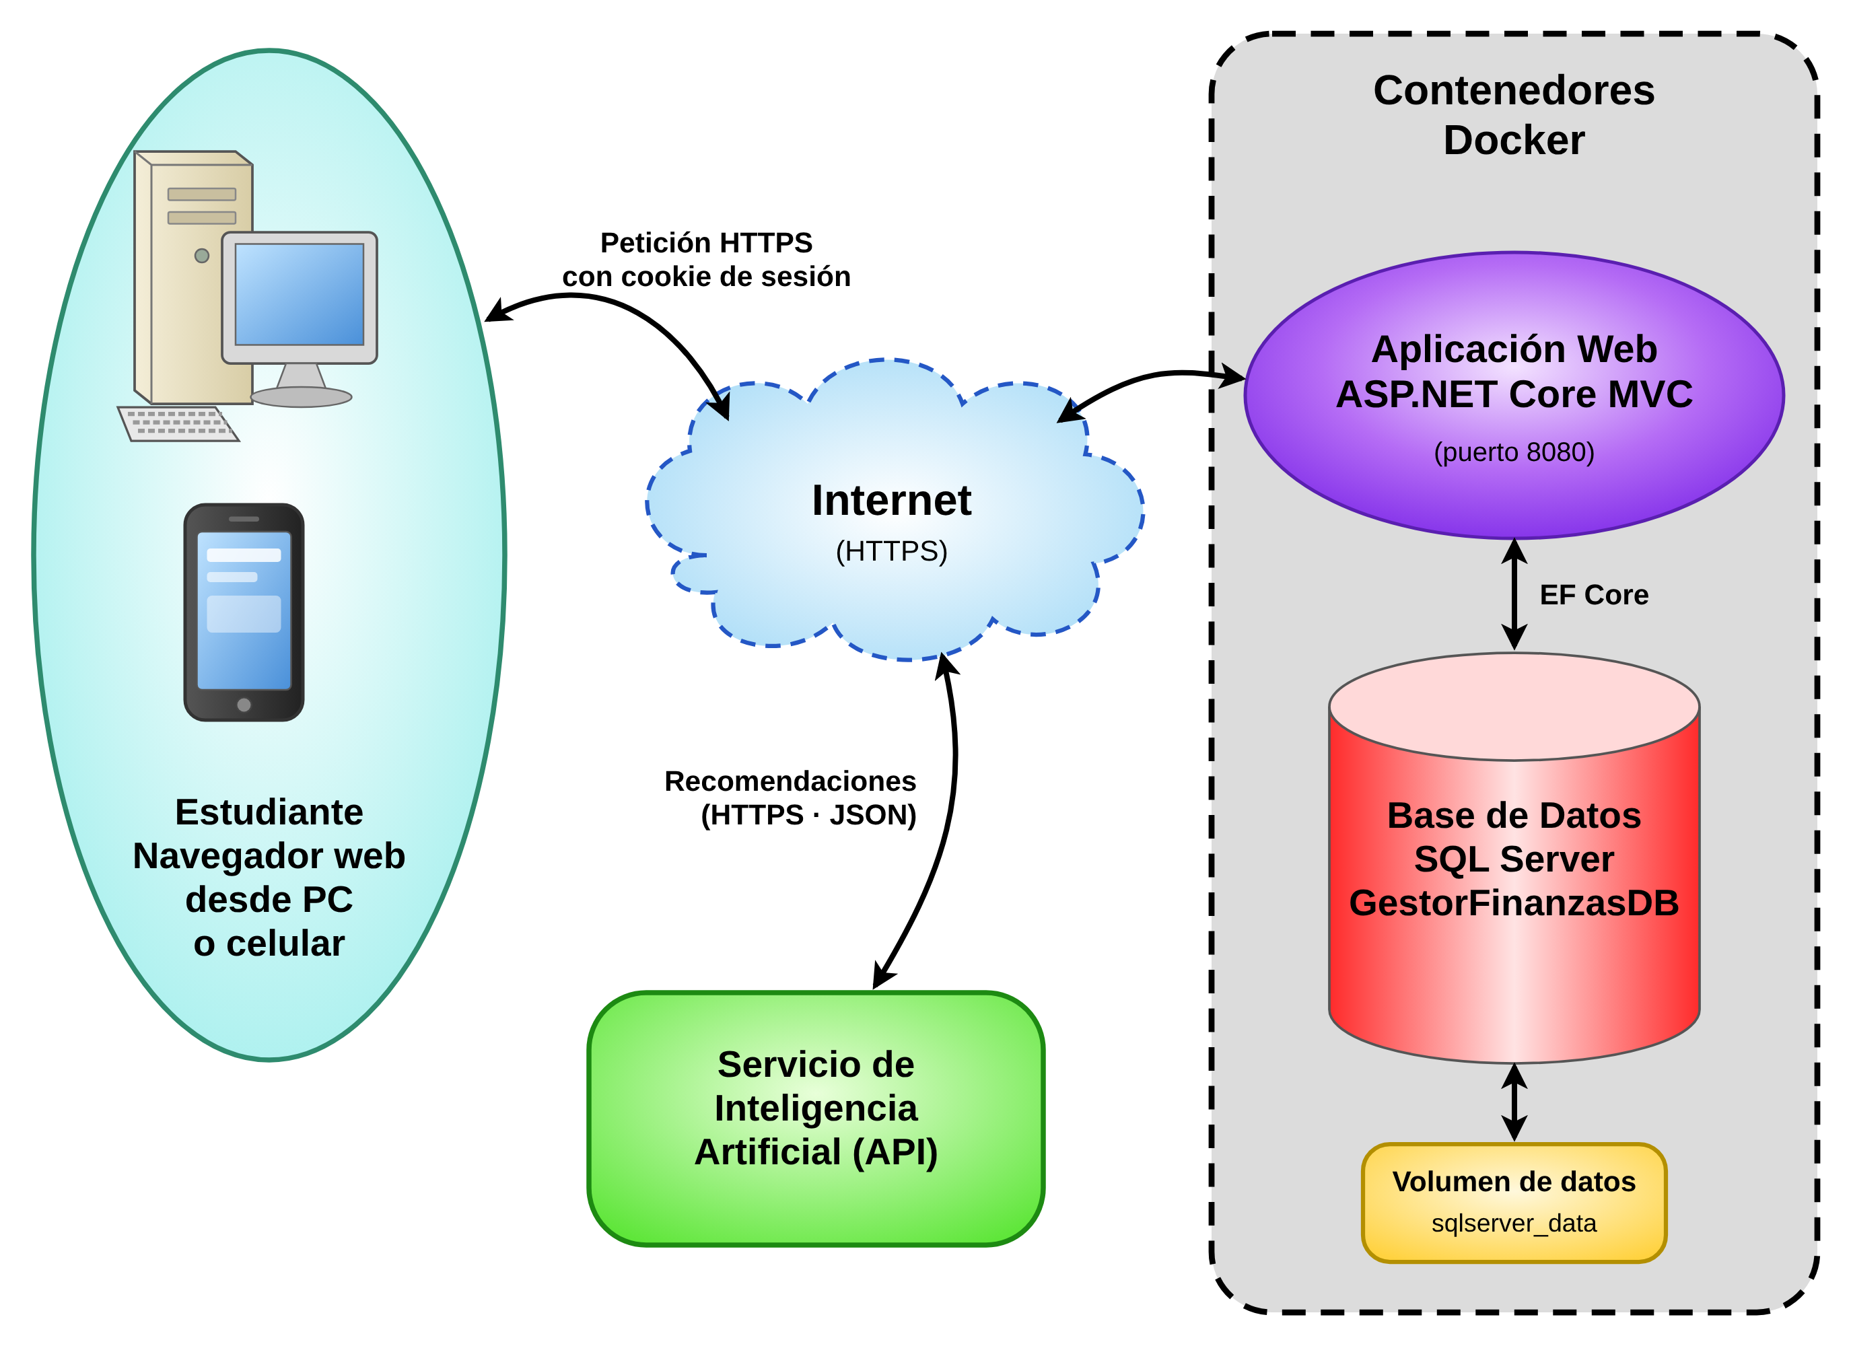

El navegador del estudiante envía cada petición por Internet usando HTTPS, junto con la cookie de sesión que lo identifica. La petición llega a la aplicación web, hecha en ASP.NET Core MVC, que es la única que puede leer y guardar datos en SQL Server. Cuando se necesita una recomendación o clasificar un gasto, la aplicación consulta al servicio de inteligencia artificial.
La aplicación y la base de datos corren en contenedores de Docker, así el proyecto funciona igual en cualquier computadora. Los datos se guardan en un volumen, por lo que no se pierden si los contenedores se apagan.

2.2 Arquitectura en capas
El código de la aplicación está separado en capas. Cada capa tiene una sola tarea y solo se comunica con la que tiene debajo. Gracias a esto, se puede cambiar una parte del sistema sin tener que modificar las demás.
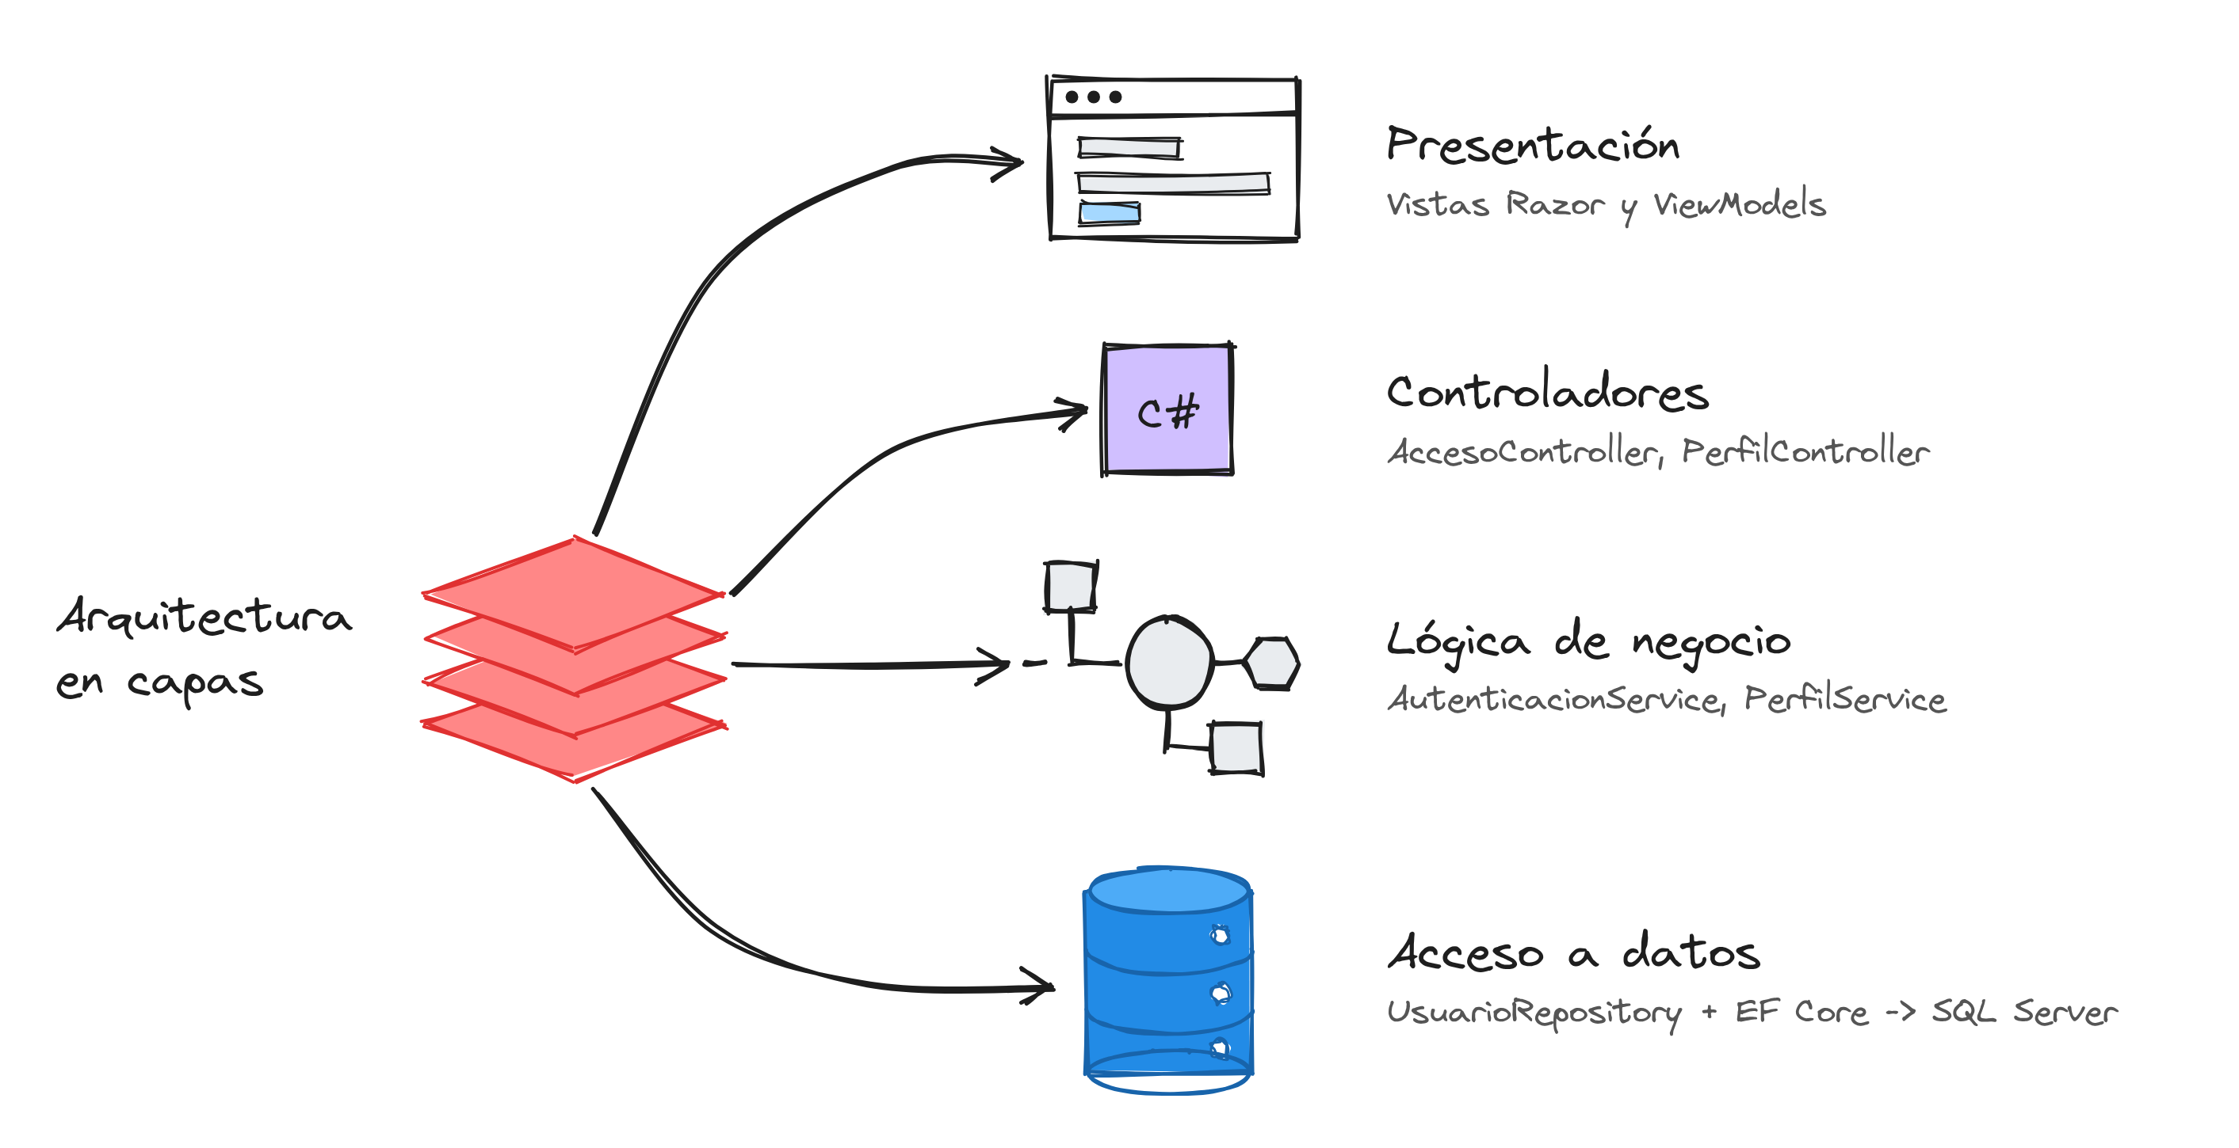

Capa | Qué hace | Ejemplos
Presentación | Muestra las pantallas y recibe lo que escribe el estudiante. | Login, Registro, Mi perfil
Controladores | Reciben cada petición, revisan el formulario y deciden qué pantalla mostrar. | AccesoController, PerfilController
Lógica de negocio | Aplica las reglas: verifica contraseñas, evita correos repetidos y revisa que cada dato sea del usuario. | AutenticacionService, PerfilService
Acceso a datos | Lee y guarda la información en SQL Server por medio de Entity Framework Core. | UsuarioRepository, UnitOfWork

Las capas se conectan por medio de interfaces. Por ejemplo, el controlador no usa directamente la clase AutenticacionService, sino la interfaz IAutenticacionService. Qué clase responde a cada interfaz se define una sola vez en Program.cs.

2.3 Cómo viaja la información
Como ejemplo, cuando el estudiante cambia su nombre en Mi perfil ocurre lo siguiente:
- La pantalla envía el formulario junto con la cookie de sesión.
- El sistema revisa la cookie para saber quién es y si tiene permiso.
- El controlador valida los datos y se los pasa al servicio.
- El servicio revisa las reglas, por ejemplo que el correo no lo use otra persona.
- El repositorio guarda el cambio en SQL Server y la pantalla muestra "Tus datos se actualizaron correctamente".
Para saber quién es el estudiante, todos los módulos usan CurrentUserService, que toma el Id del usuario desde la cookie de sesión y nunca desde la dirección de la página o desde un formulario. Así, cada módulo muestra únicamente los datos de quien inició sesión.

2.4 Seguridad
El estudiante inicia sesión con su correo y su contraseña, que se comparan con los datos de la tabla Usuarios. Las contraseñas no se guardan tal cual: se transforman en un código (hash) que no se puede convertir de regreso. Si el correo o la contraseña están mal, el sistema muestra el mismo mensaje en los dos casos, para no revelar qué correos están registrados.
Este es el recorrido de seguridad que sigue la información desde que el estudiante inicia sesión hasta que recibe sus datos:
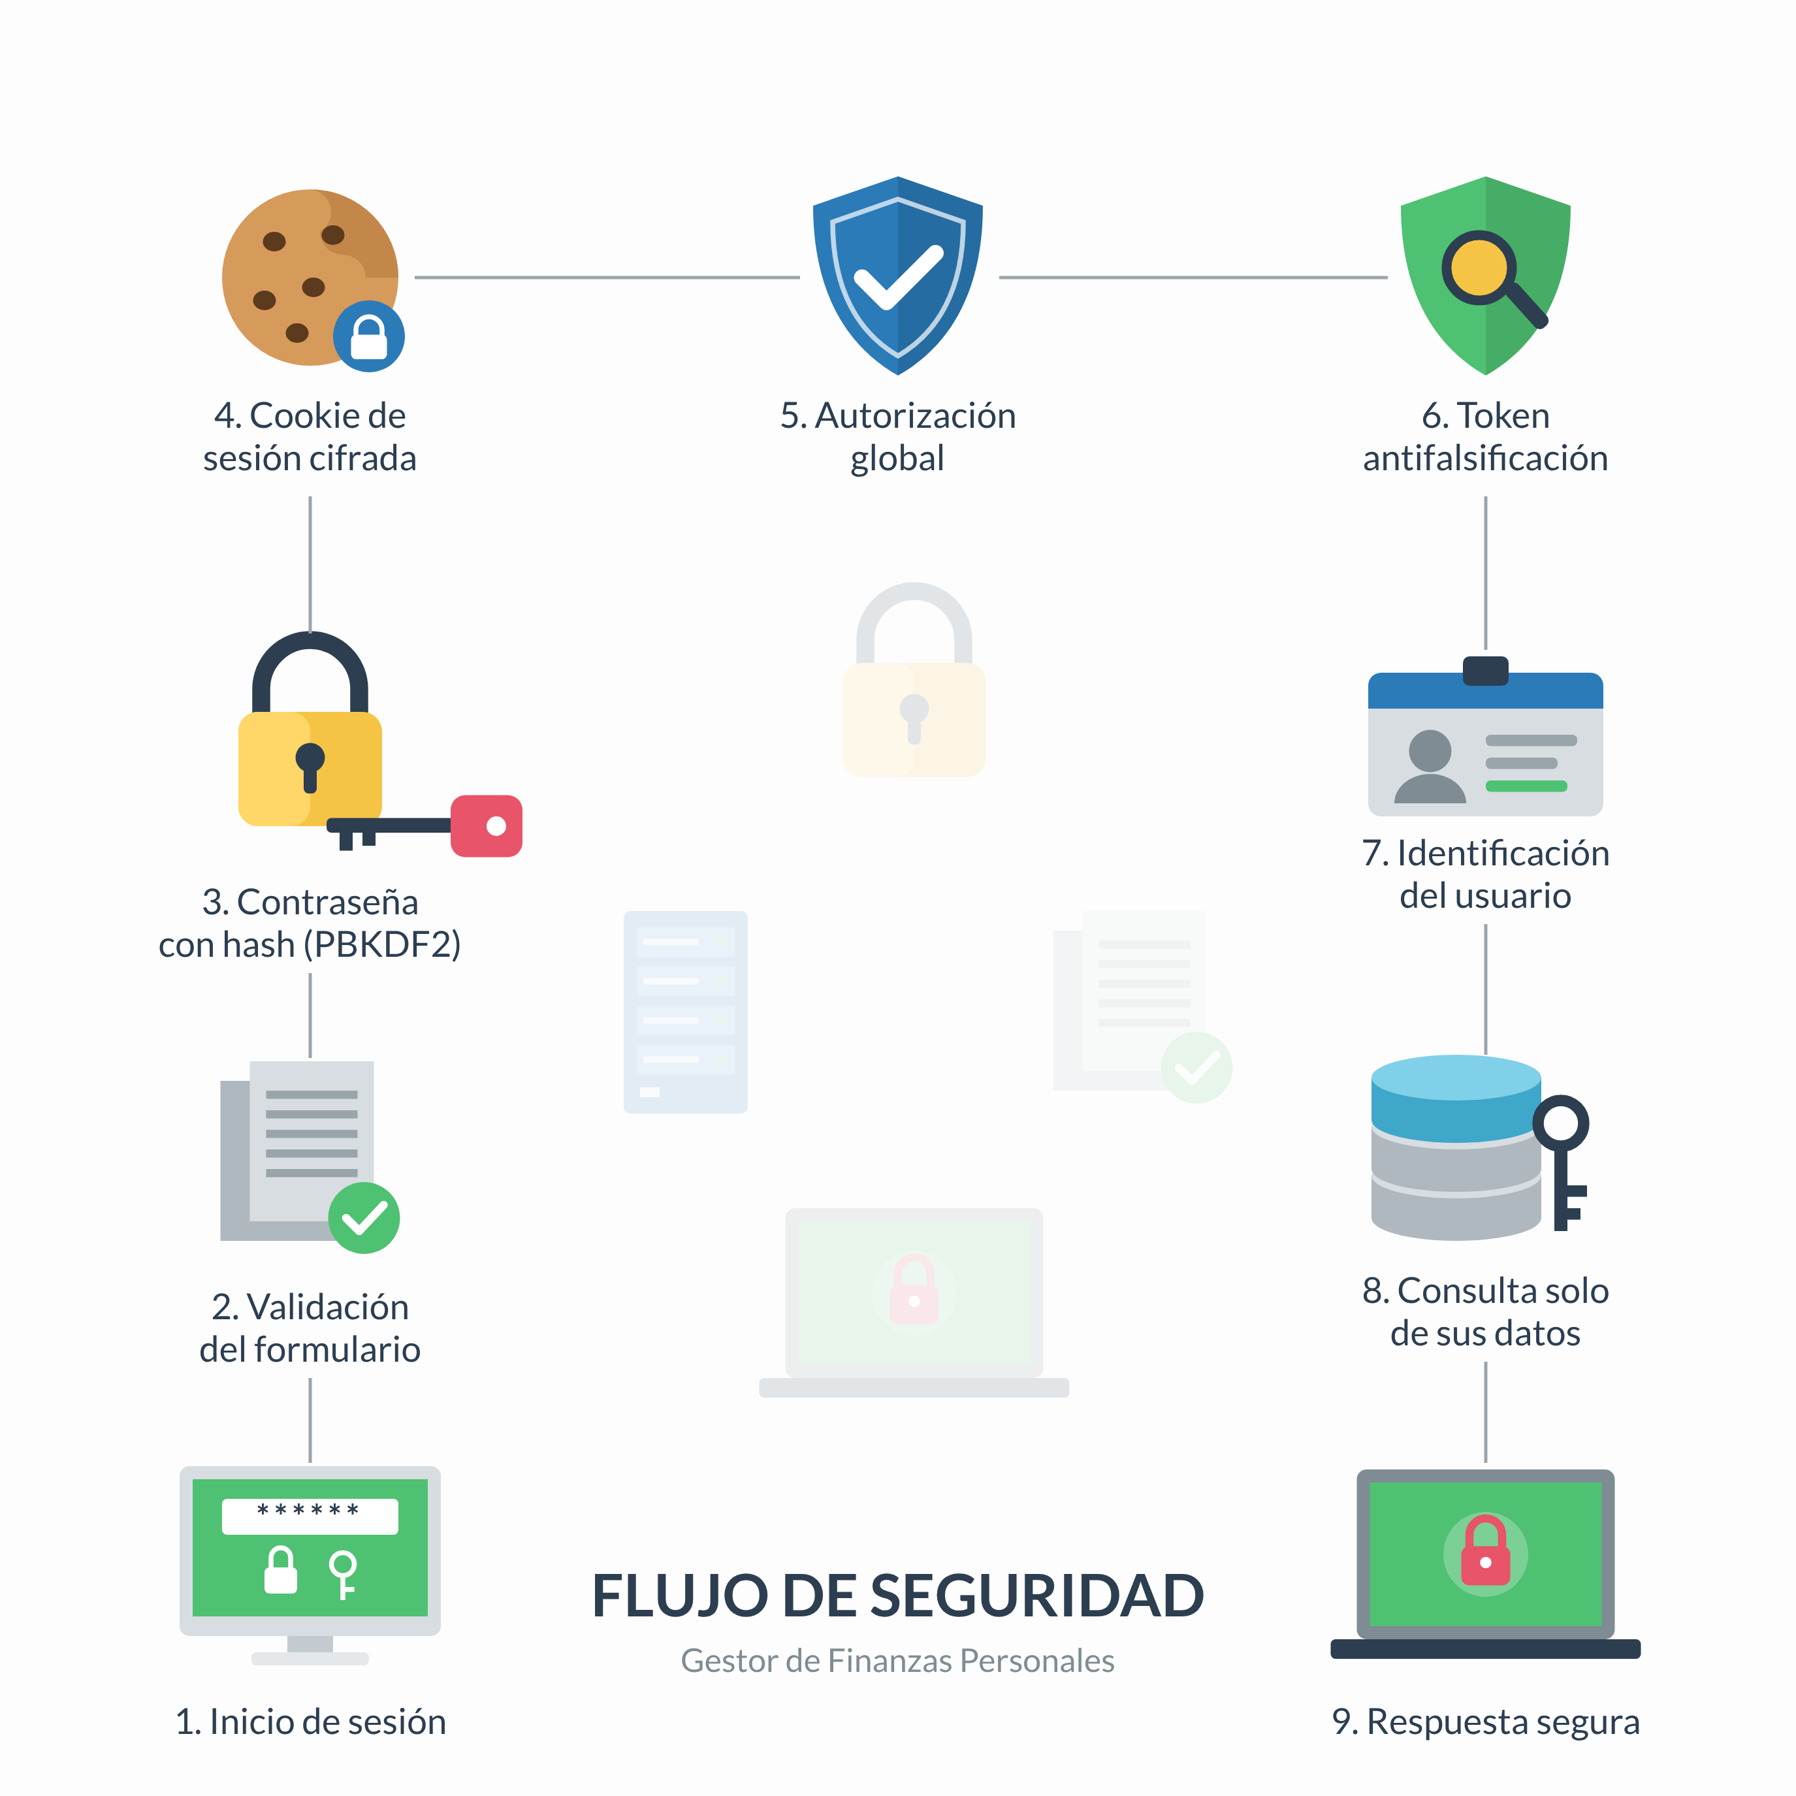

Primero se inicia sesión (1), se valida el formulario (2) y se verifica la contraseña con su hash (3). Si todo está bien, se crea una cookie de sesión cifrada (4). Después, en cada página el sistema revisa que la sesión sea válida (5) y que los formularios traigan su token de seguridad (6). Luego identifica al usuario (7), consulta solo sus datos (8) y le responde de forma segura (9).
Todas las páginas piden sesión, excepto las de inicio de sesión y registro. Si alguien intenta ver información de otro estudiante cambiando el número en la dirección, el sistema muestra "Página no encontrada". Y si un formulario llega sin su token, por ejemplo desde otra página web, se rechaza y no se guarda nada.

2.5 Validaciones y manejo de errores
Los datos se revisan en varios niveles, para que un error se detecte lo antes posible:

Nivel | Ejemplo
En el navegador | Avisa al momento si un campo está vacío o el correo está mal escrito.
En el formulario | Reglas de cada campo: obligatorio, formato de correo, largo máximo.
En los servicios | Correo ya registrado, contraseña sin números, contraseña actual incorrecta.
En la base de datos | No se permiten dos usuarios con el mismo correo.

Cuando algo no cumple una regla, el usuario ve un mensaje claro en el mismo formulario. Si ocurre un error inesperado, como una falla de conexión con la base de datos, se muestra una página amigable sin detalles técnicos y el error queda guardado en el registro del servidor.

3. Tecnologías utilizadas
Estas son las tecnologías y herramientas con las que se construyó el sistema:

Tecnología | Versión | Uso
C# y .NET | 8 | Lenguaje y plataforma del proyecto.
ASP.NET Core MVC | 8 | Pantallas, controladores y validaciones.
Entity Framework Core | 8.0.11 | Comunicación con la base de datos.
SQL Server | 2022 | Base de datos del sistema.
Autenticación por cookies | ASP.NET Core 8 | Inicio y cierre de sesión.
PasswordHasher | ASP.NET Core 8 | Hash de las contraseñas.
CSS propio | - | Diseño de Figma adaptable a celular.
jQuery Validation | 1.20.0 | Validación en el navegador.
Docker y Docker Compose | Docker Desktop | Ejecución en contenedores.
Visual Studio | 2022 | Entorno de desarrollo.
Git y GitHub | - | Control de versiones.

Se eligió .NET 8 porque tiene soporte a largo plazo, y ASP.NET Core porque ya incluye lo necesario para la seguridad: inicio de sesión, permisos y protección de formularios, sin instalar paquetes adicionales.

4. Estructura del proyecto

4.1 Carpetas del repositorio
El repositorio tiene, en su raíz, la solución de Visual Studio (GestorFinanzas.sln), el archivo README con la explicación general y cuatro carpetas. En src está el código fuente de la aplicación, en el proyecto GestorFinanzas.Web. En docs están los manuales, los diagramas y las evidencias de pruebas. La carpeta database guarda los scripts SQL para crear la base de datos, cargar datos de demostración y hacer consultas de revisión, y la carpeta docker tiene las instrucciones para ejecutar el sistema en contenedores.

4.2 Organización de la aplicación
La aplicación es un solo proyecto, y sus carpetas siguen las capas de la arquitectura. Program.cs es donde arranca la aplicación y se configuran los servicios, y appsettings.json guarda la cadena de conexión y las opciones de la base de datos y de la IA.
La capa de presentación está formada por Controllers, que reciben las peticiones del navegador, Views, con las pantallas del sistema, y ViewModels, con los datos que viajan entre ambos. La lógica de negocio está en Services, donde se encuentran las reglas de cada módulo y el servicio de IA. El acceso a datos está en Data, que contiene el contexto de Entity Framework Core, la configuración de cada tabla, los repositorios, las migraciones y los datos iniciales.
Además, la carpeta Models guarda las 8 entidades que se convierten en tablas y los filtros del historial, Infrastructure tiene clases de apoyo, como la excepción para las reglas de negocio, y wwwroot contiene los estilos y el JavaScript de las pantallas.

4.3 Convenciones
Los nombres de las clases, tablas y columnas están en español, igual que en el diccionario de datos de la Fase I, pero sin tildes (por ejemplo Categoria y Descripcion). Las tablas se nombran en plural, como Usuarios y Transacciones.

5. Base de datos

5.1 Motor y forma de acceso
Se usa SQL Server con Entity Framework Core 8 en el enfoque Code First: las clases de la carpeta Models/Entities definen las tablas, y las migraciones crean la base de datos, que se llama GestorFinanzasDB.

5.2 Diagrama entidad-relación
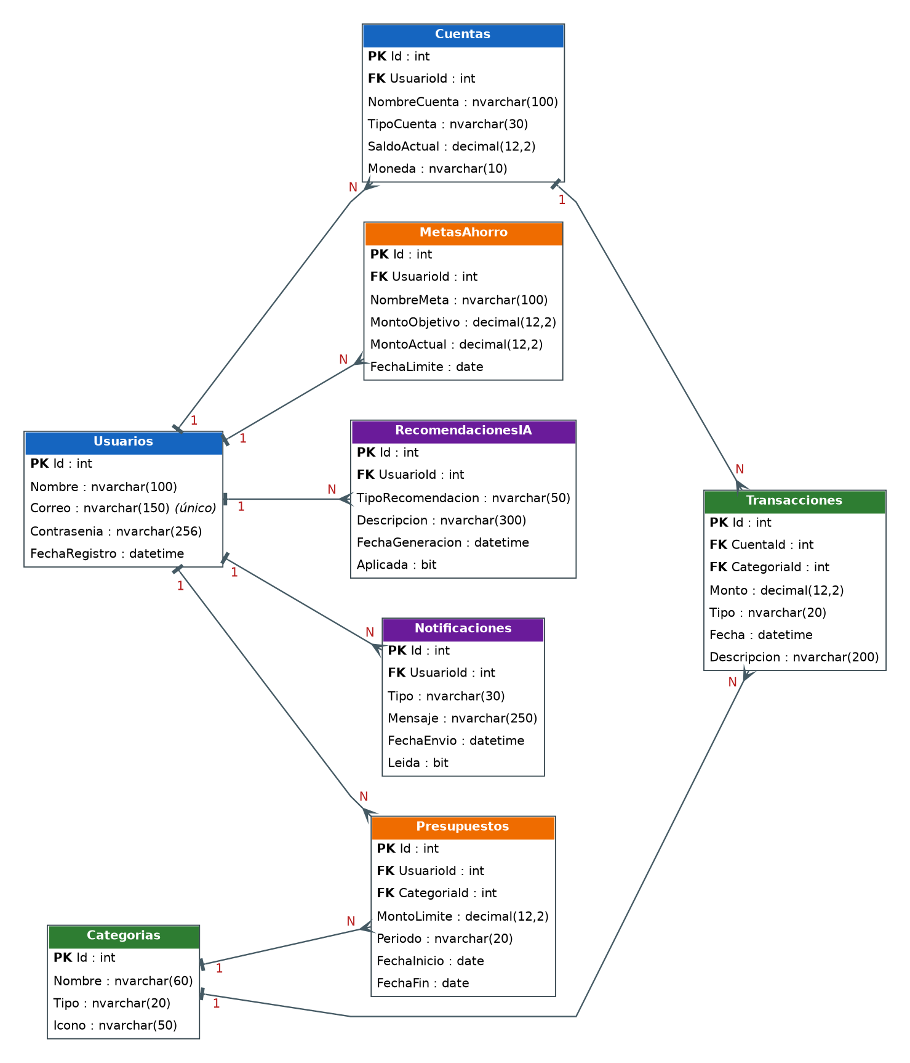

El modelo tiene ocho entidades. Un usuario tiene varias cuentas, presupuestos, metas de ahorro, recomendaciones y notificaciones. Cada cuenta registra varias transacciones, y cada categoría clasifica transacciones y presupuestos.

5.3 Entidades
La tabla Usuarios guarda los datos del estudiante y su contraseña cifrada. Cuentas registra el efectivo, el ahorro, la tarjeta u otra cuenta, con su saldo actual. Categorias tiene los tipos de gasto e ingreso, como Alimentación o Beca, y Transacciones guarda cada ingreso o gasto registrado.
Presupuestos guarda el límite de gasto por categoría en un período, y MetasAhorro las metas con su monto objetivo y lo ahorrado. Por último, RecomendacionesIA guarda los consejos que genera el módulo de inteligencia artificial, y Notificaciones las alertas de presupuesto y de metas.

5.4 Reglas de integridad
Además de las llaves primarias y foráneas, la base de datos tiene restricciones propias para rechazar datos incorrectos aunque lleguen por otro camino, por ejemplo desde una consulta directa en SQL Server. El monto de una transacción debe ser mayor que 0, su tipo solo puede ser Ingreso o Gasto, y la fecha final de un presupuesto no puede ser anterior a la inicial. Tampoco se puede repetir el correo de un usuario, el nombre de una cuenta del mismo usuario ni una categoría.
Al eliminar un usuario se borran también sus datos, y al eliminar una cuenta se borran sus transacciones. En cambio, una categoría que ya está en uso no se puede eliminar.

5.5 Datos iniciales y de demostración
La base de datos se crea con 14 categorías: 10 de gasto (Alimentación, Transporte, Salud, Entretenimiento, Materiales de estudio, Educación, Servicios, Ropa y compras, Gastos hormiga y Otros gastos) y 4 de ingreso (Mesada o apoyo familiar, Beca, Trabajo de medio tiempo y Otros ingresos).
Para probar el sistema desde el primer arranque, también puede cargarse un usuario de demostración con cuentas, movimientos, presupuestos, metas, recomendaciones y notificaciones. Esta opción debe desactivarse en un entorno real.

5.6 Migraciones y scripts SQL
Las migraciones guardan el historial de cambios de la estructura de la base de datos; la inicial se llama InitialCreate. Al arrancar, la aplicación aplica las migraciones pendientes de forma automática.
Como alternativa, la carpeta database incluye tres scripts para crear la base desde SQL Server Management Studio sin ejecutar la aplicación: uno crea las tablas, otro carga los datos de demostración y otro tiene consultas para revisar la información. Se usa una de las dos opciones, no ambas sobre la misma base.

5.7 Reglas del módulo de movimientos
El módulo Registrar movimiento permite crear, editar y eliminar ingresos y gastos, y muestra el historial con filtros y totales. Sus reglas principales son:
- El monto debe ser mayor que 0, con un máximo de 2 decimales, y la fecha no puede ser futura.
- La cuenta debe pertenecer al usuario que hace la operación, y la categoría debe ser del mismo tipo que el movimiento.
- Cada movimiento actualiza el saldo de su cuenta: un ingreso suma y un gasto resta. Al editar o eliminar, el saldo se recalcula.
- Una cuenta que no es de tarjeta no puede quedar con saldo negativo.
Si dos operaciones intentan cambiar el saldo de la misma cuenta al mismo tiempo, la segunda se rechaza con un aviso, para que una no sobrescriba a la otra. Además, el movimiento y el saldo se guardan juntos en una sola operación: o se guarda todo o no se guarda nada.

6. Configuraciones realizadas

6.1 Conexión a la base de datos
La conexión a SQL Server se configura en el archivo appsettings.json. Al arrancar, la aplicación crea la base de datos si no existe y, si se indica, carga un usuario de demostración. Si la base de datos todavía no responde, vuelve a intentarlo varias veces; esto es útil en Docker, donde SQL Server tarda unos segundos en iniciar.

Configuración | Para qué sirve
Cadena de conexión | Indica el servidor y la base de datos GestorFinanzasDB.
Aplicar migraciones al iniciar | Crea o actualiza las tablas automáticamente.
Cargar datos de demostración | Crea el usuario demo. Se desactiva en producción.
Variables de entorno | Permiten cambiar la conexión en Docker sin tocar el código. Las contraseñas van en el archivo .env, que no se sube al repositorio.

6.2 Configuración de seguridad
La seguridad se configura en el archivo Program.cs, que es donde arranca la aplicación:

Configuración | Qué hace
Autenticación con cookie | Crea la sesión del estudiante cuando inicia sesión y la cierra cuando sale.
Autorización global | Hace que todas las páginas pidan sesión, salvo el inicio de sesión y el registro.
Token antifalsificación | Rechaza los formularios que no fueron enviados desde el propio sistema.
Manejo de errores | Muestra páginas amigables para errores y para páginas que no existen.
Inyección de dependencias | Indica qué clase atiende cada interfaz, por ejemplo qué servicio se usa para el login.

6.3 Cookie de sesión

Opción | Valor | Motivo
HttpOnly | Activado | Ningún código del navegador puede leer la cookie.
SameSite | Lax | La cookie no se envía desde otros sitios web.
Duración | 60 minutos | La sesión se cierra sola tras una hora sin uso.
Renovación | Activada | Mientras el estudiante use el sistema, la sesión sigue activa.
Cookie segura | Según la conexión | Con HTTPS se marca como segura; así también funciona dentro de Docker, que usa HTTP.

6.4 Formas de ejecutar el sistema

Forma | Dirección
Visual Studio (http) | http://localhost:5080
Visual Studio (https) | https://localhost:7080
Docker | http://localhost:8080

7. Integración de Inteligencia Artificial
El sistema tiene dos funciones de inteligencia artificial: la clasificación automática de gastos y las recomendaciones de ahorro. Las dos están en el servicio ServicioIA, que usan los módulos de Movimientos y de Recomendaciones.

7.1 Clasificación automática de gastos
Cuando el estudiante registra un gasto y escribe la descripción, por ejemplo "Uber Eats", el sistema le sugiere la categoría y le muestra el botón Aplicar. Si hay un servicio de IA configurado, la descripción y la lista de categorías se envían a ese servicio, y la respuesta se revisa para que sea una categoría que exista en la base de datos. Si no hay servicio configurado o este falla, se usa un clasificador local por palabras clave, así la función siempre responde.
En resumen, los datos de entrada son la descripción del gasto que escribe el estudiante y las categorías de gasto guardadas en la base de datos. El procesamiento consulta al servicio de IA o, si no está disponible, busca palabras clave en la descripción; por ejemplo, "uber" corresponde a Transporte. El resultado es una categoría sugerida con su motivo, que aparece como "Sugerencia inteligente" en el formulario. El beneficio es que el estudiante registra sus gastos más rápido y con menos errores, y las categorías quedan ordenadas para los presupuestos.

7.2 Recomendaciones de ahorro
En la pantalla Recomendaciones IA el sistema analiza los gastos del mes, los presupuestos y las metas del estudiante, y le propone acciones concretas: por ejemplo, revisar una categoría que ya pasó el 80 % de su presupuesto, reducir la categoría donde más gasta o cuánto ahorrar por semana para cumplir una meta. Las recomendaciones se guardan en la tabla RecomendacionesIA sin repetirse en el mismo mes, y el estudiante puede marcarlas como aplicadas.
Para estas recomendaciones, los datos de entrada son los gastos del mes por categoría, los presupuestos vigentes y las metas del estudiante. El procesamiento aplica reglas de análisis: presupuestos al 80 % o más, la categoría de mayor gasto y el aporte semanal necesario para cada meta. El resultado son tarjetas con la recomendación en la pantalla Recomendaciones IA y una idea en Inicio, y su beneficio es convertir los datos en acciones claras: dónde recortar y cuánto ahorrar.

7.3 Seguridad de la integración
La clave del servicio de IA no se guarda en el repositorio, sino en variables de entorno. La descripción del gasto solo sale del sistema si el servicio externo está configurado, y si este falla o tarda más de 15 segundos, el sistema sigue funcionando con el clasificador local. Cada estudiante recibe recomendaciones calculadas solo con sus propios datos.

8. Configuración Docker
El sistema se puede ejecutar en contenedores de Docker, así funciona igual en cualquier computadora sin instalar SQL Server. La configuración está en dos archivos: el Dockerfile, que prepara la aplicación, y el docker-compose.yml, que levanta la aplicación junto con la base de datos.

8.1 Dockerfile
El Dockerfile construye la imagen de la aplicación en dos etapas. En la primera, una imagen con las herramientas de .NET 8 descarga los paquetes y compila el proyecto. En la segunda, solo se copia la aplicación ya publicada a una imagen más liviana, que únicamente sirve para ejecutarla. La aplicación corre con un usuario sin permisos de administrador y escucha en el puerto 8080.

8.2 Contenedores del docker-compose
El archivo docker-compose.yml levanta dos contenedores que trabajan juntos:
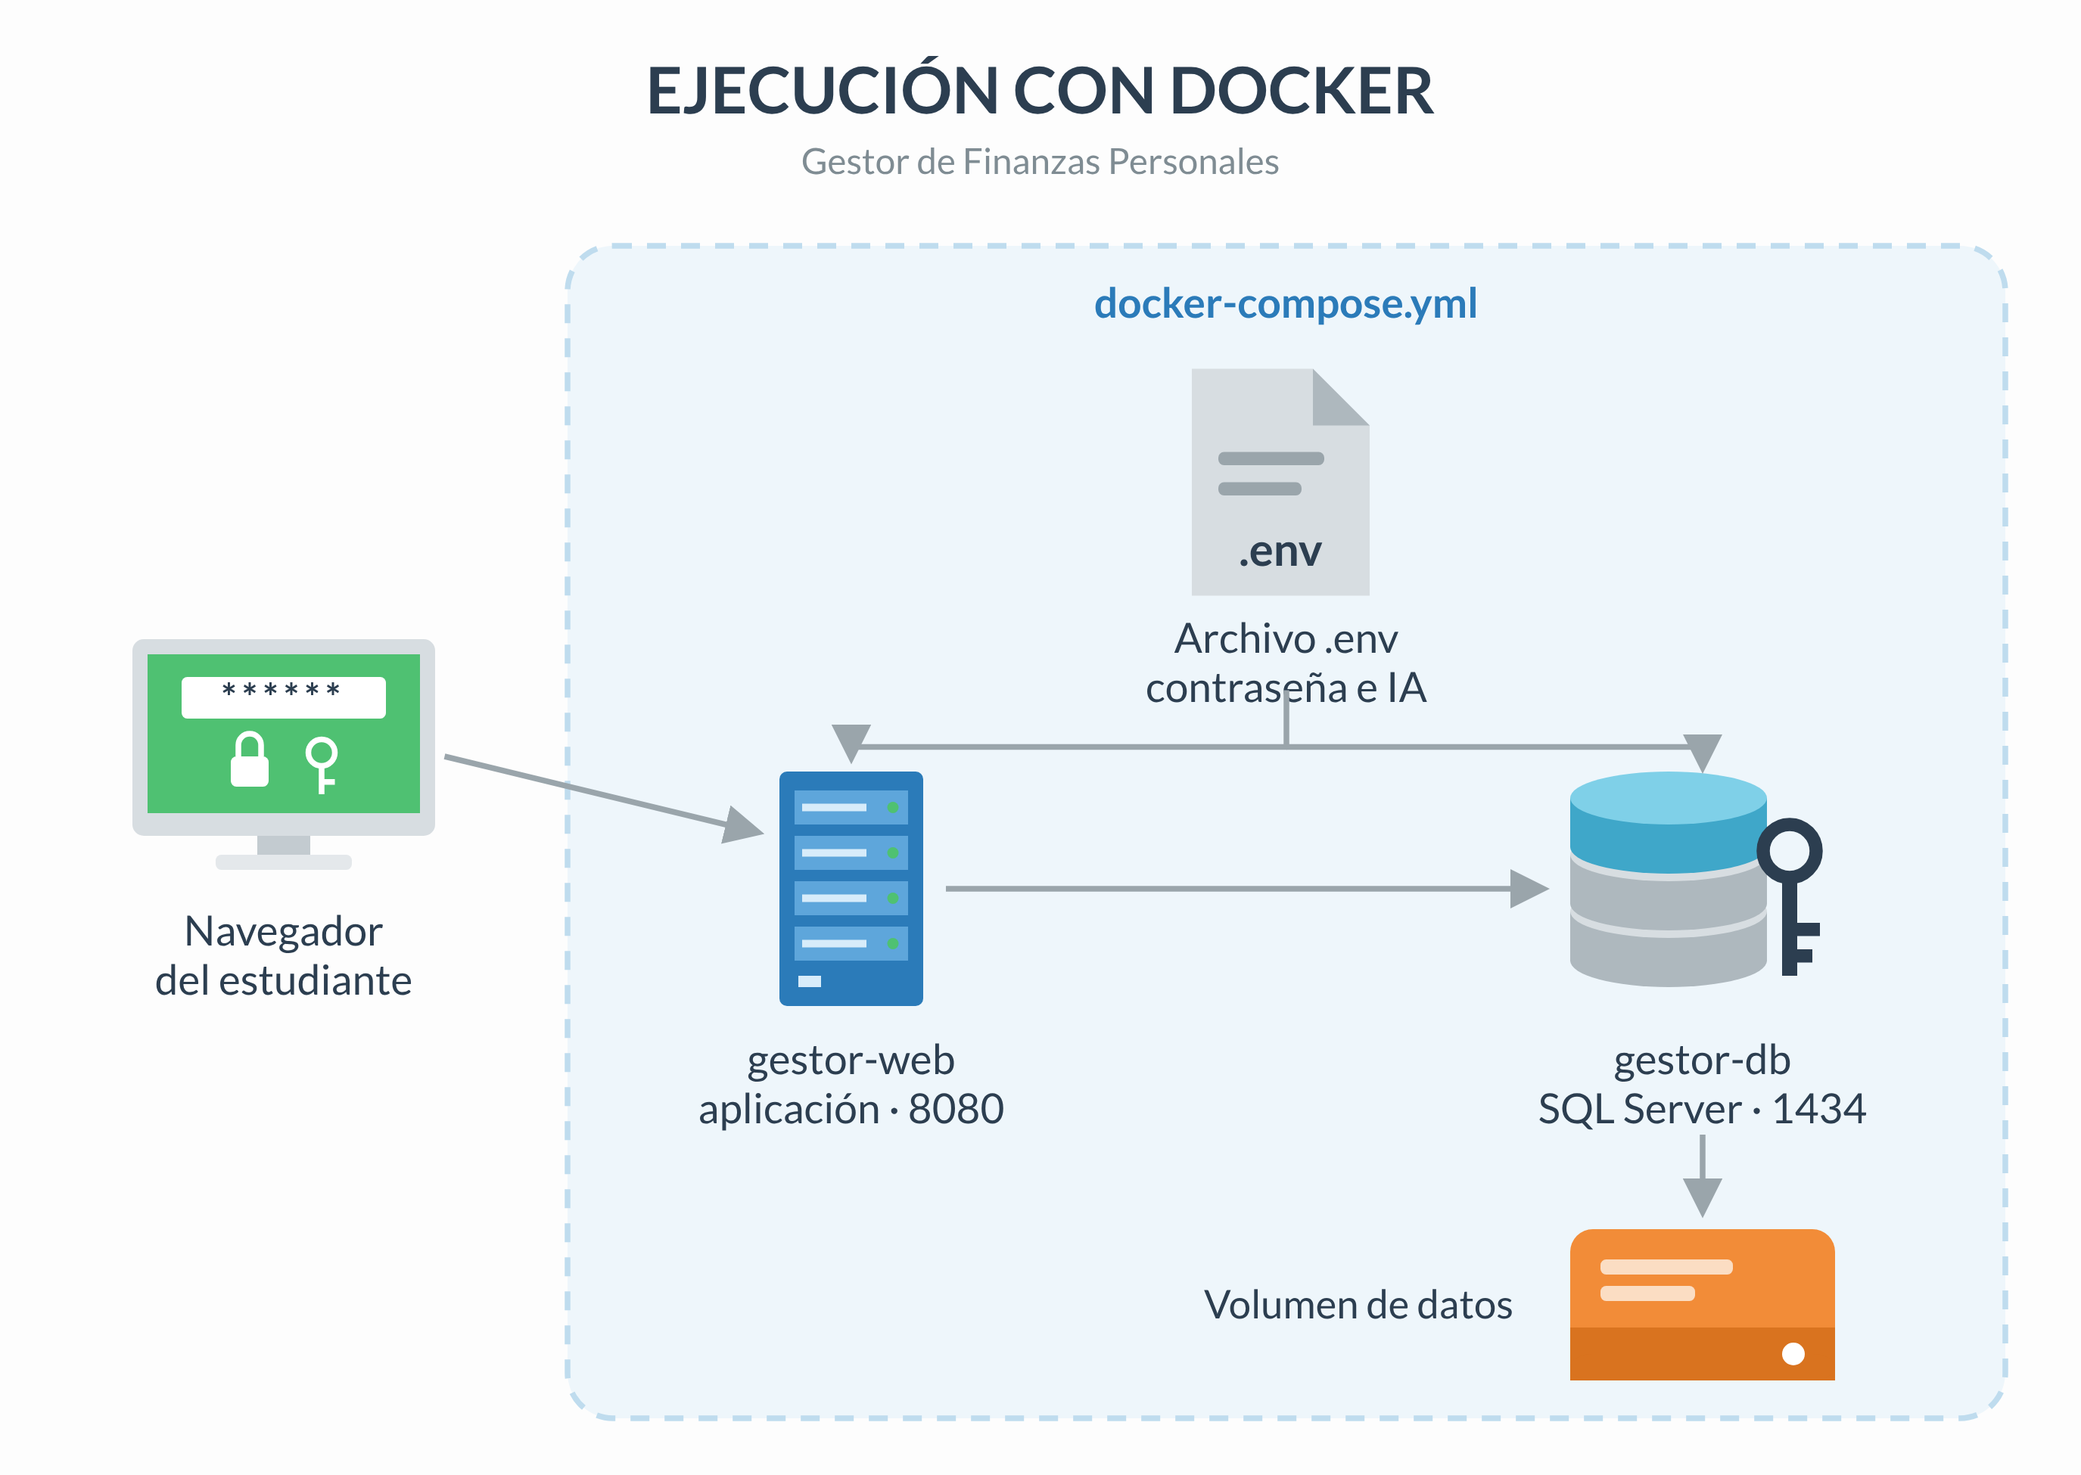

El contenedor gestor-db ejecuta SQL Server 2022 y queda disponible en el puerto 1434 de la computadora. Sus datos se guardan en el volumen sqlserver_data, por lo que no se pierden al apagar el contenedor, y cada 10 segundos revisa que la base de datos esté lista.
El contenedor gestor-web ejecuta la aplicación y queda disponible en el puerto 8080. Antes de arrancar espera a que la base de datos esté lista, y al iniciar crea la base y aplica las migraciones.

8.3 Variables de entorno
Los datos de conexión no se escriben en el código: se leen de un archivo .env, que se crea a partir de .env.example y no se sube al repositorio. En ese archivo, DB_PASSWORD es la contraseña del usuario de SQL Server, que debe ser segura o SQL Server no inicia. DB_SERVER, DB_NAME y DB_USER indican el servidor, el nombre de la base y el usuario con que se conecta la aplicación, y DB_PORT es el puerto para entrar a SQL Server desde la computadora. Las variables IA_ENDPOINT, IA_API_KEY e IA_MODEL guardan los datos del servicio de IA; si quedan vacías, se usa el clasificador local.
Para levantar el sistema se ejecuta docker compose up --build en la carpeta del proyecto y luego se abre http://localhost:8080 en el navegador.

